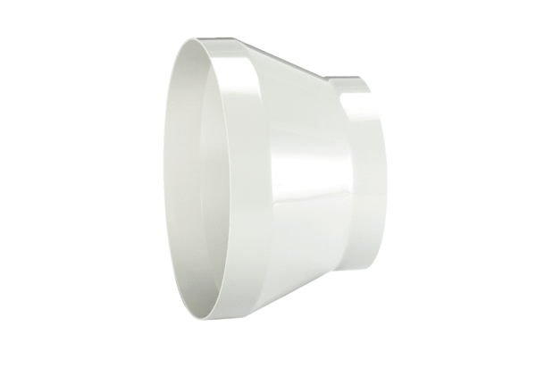Réducteur REM 25/20Unité de conditionnement : 1 pièceGamme: C
Numéro de référence : 0059.0636Fabricant : MAICO

